Supplementary material
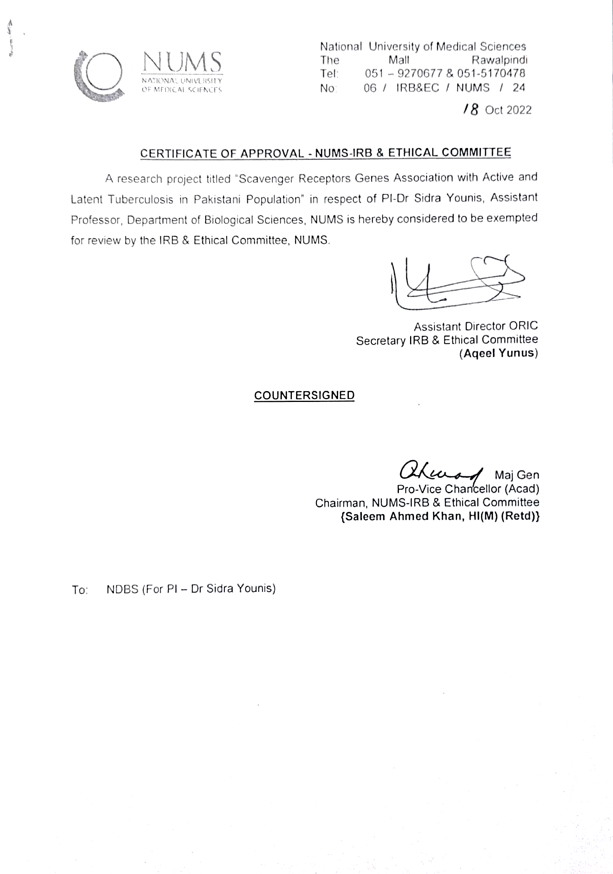
S1: Ethical Approval of the study

S2: Consent form in Urdu


نیشنل یونیورسٹی آف میڈیکل سائنسز
اجازت نامہ
پروجیکٹ کا عنوان: سکیونجر رسپٹرز کی جینز کا پاکستان کی آبادی میں ٹی بی کے ساتھ تعلق
تنظیم: نیشنل یونیورسٹی آف میڈیکل سائنس ، راولپنڈی، پاکستان
تحقیق کنندہ:۔ عزا بنت طارق
فون / ای میل ایڈریس: 0304-06464405/ezzatariq55@gmail.com
1۔ تحقیق کرنے کی وجہ: ٹی بی ایک متعدی بیماری ہے جو بیکٹیریا (جراثیم) کی وجہ سے ہوتی ہے۔ ٹی بی کا انفیکشن اکثر غیر فعال ہوتا ہے۔ غیر فعال ٹی بی کے لئے موجودہ ٹیسٹ موزوں نہیں ہیں۔ ہم غیر فعال ٹی بی انفیکشن کے لئے بہتر تشخیصی ٹیسٹ بنانے کی کوشش کر رہے ہیں۔
2- تحقیق کرنے کا طریقہ: آپ کو اس لئے منتخب کیا گیا ہے کیونکہ آپ میں ٹی بی کی تشخیص کی گئی ہے۔ اگر آپ اس مطالعے میں حصہ لینے کے لئے تحریری طور پر رضامندی دیتے ہیں تو آپ سے ٹی بی کے علاج کی تفصیلات فراہم کرنے کے لئے کہا جائے گا ۔ آپ سے تحقیق کے ٹیسٹوں کے لئے 5 ملی لیٹرخون کا نمونہ دینے کو کہا جائے گا ، اس میں ٹی بی انفیکشن کے لئے خون کا نیا ٹیسٹ بھی شامل ہے- مکمل عمل یعنی اجازت نامہ اور سوالنامہ بھرنے, اور خون لینے میں زیادہ سے زیادہ 5منٹ لگیں گے۔ آپ کو دوبارہ ہسپتال آنے کی ضرورت نہیں ہوگی۔ خون کا ٹیسٹ صرف تحقیقی مقاصد کے لئے ہے۔
3- تحقیق میں شرکت کا فائدہ یا نقصان: شاذ و نادر ہی خون دینے سے بے ہوشی ہو سکتی ہے۔ بہت شاذ و نادر ہی خون دینے کی جگہ انفیکشن ہوسکتا ہے۔
.4ممکنہ فوائد: سائنسی تحقیق میں حصہ لینے سے آپ کو براہ راست فائدہ نہیں ہوگا۔ اس تحقیق سے غیر فعال ٹی بی انفیکشن کے لئے بہتر تشخیصی ٹیسٹ ایجاد ہو سکتا ہے ، جو مستقبل میں دوسرے لوگوں کو فائدہ پہنچا ہو سکتا ہے-
5. نا موافق صورتحا ل کے لیے دستیاب علاج:سائنسی تحقیق میں حصہ لینے سے ہم کسی سنگین خطرات کی توقع نہیں کرتے ۔ چکر آنے سے کسی بھی قسم کے نقصان سے بچنے کے لئے خون دیتے وقت آپ کو صوفے پر لیٹنے کے لئے کہا جائے گا۔ خون کا نمونہ عملے کا تربیت یافتہ ممبر لے گا ، جو جلد کو جراثیم کش دوا سے صاف کرے گا-
6. رازداری: اس سائنسی تحقیق میں آپ کی شناخت کو خفیہ رکھا جائے گا۔ مطالعے کے نتائج بشمول لیبارٹری یا کسی اور ڈیٹا کو سائنسی مقاصد کے لئے شائع کیا جاسکتا ہے لیکن اس میں آپ کا نام نہیں دکھایا جائے گا-
7. تحقیق میں عدم شمولیت: سائنسی تحقیق میں حصہ لینا مکمل طور پر رضاکارانہ ہے۔ اس میں حصہ لینا ہے یا نہیں اس کا فیصلہ آپ پر منحصر ہے۔ رضامندی کے فارم پر دستخط کرنے کے بعد بھی ، آپ بغیر کسی وجہ کے مطالعہ سے کسی بھی وقت دستبردار ہونے کے لئے آزاد ہیں۔ اگر آپ حصہ نہ لینے کا فیصلہ کرتے ہیں ، یا مطالعہ سے دستبردار ہوجاتے ہیں تواس سے آپ کی عام طبی دیکھ بھال متاثر نہیں ہوگی۔
8. معلومات کے دستیاب ذرائع: مطالعے اور / یا اپنے حقوق کے سے متعلق کسی بھی سوال کے لئے آپ مطالعے کے تحقیق کنندہ سے رابطہ کرسکتے ہیں۔
Name: Ezza Binte Tariq (Contact Info: 0304-0646405; ezzatariq55@gmail.com)
مریض کے دستخط:
مریض کا نام:
گواہ کے دستخط:
تحقیق کنندہ کے دستخط:
میں نے تحقیقی کام پڑھ اور سمجھ لیا ہے ۔ میں اپنی مرضی اور خوشی سے اس تحقیقی مطالعے میں شمولیت کے لئے تیار ہوں۔

S3: Case report forms/ Questionnaires from TB patients
TB genetics Pakistan CRF: Active TB patients

1. Personal details

First name

Last name

Address

Mobile number

Alternative contact:
FAMILY MEMBER / FRIEND THAT MAY BE CONTACTED
/
Contact person/relationship

Contact person mobile number

2. Study visit details and eligibility
Date of visit __________________________________________________
Eligibility:
Inclusion criteria | Yes | No
Aged 16 or above
Newly diagnosed active TB about to start treatment
Gives written informed consent to participate in the study
Exclusion criteria
Known HIV infection
Pregnant or breastfeeding

Note:
* If the answer to any of the inclusion criteria is NO, the subject is not eligible for the study *

**If the answer to any of the exclusion criteria is YES, the subject is not eligible for the study**

3. demographic and clinical details

Age
Gender
Ethnic origin
Site of disease
Basis of diagnosis (Smear, GeneXpert, other)
Duration of symptoms
Organism isolated
Drug-susceptibility
Previous anti-TB treatment
Details if so
Past medical history
Current medications
Smoking history | - Current ex-smoker never
BCG status (BCG scar present or absent?)
4. Results
Laboratory test done | Result
Haemoglobin level if available [state N/A if not available]
Chest x-ray if available [state N/A if not available]
Date:
Actual volumes (mL) of blood collected:
Tube | Target volume | Actual volume
EDTA | 5 ml

Date and time of blood collection: _______________________________________

Date and time of receipt of blood in laboratory: _____________________________

Received by (name of laboratory personnel): _______________________________

Details of person completing CRF:
Name ___________________ Signature __________________________________

S4: Case report forms/ Questionnaires from healthy controls
TB genetics Pakistan CRF: Healthy Controls
1. Personal details

First name

Last name

Address

Mobile number

Alternative contact:

FAMILY MEMBER / FRIEND THAT MAY BE CONTACTED
/
Contact person/relationship

Contact person mobile number

2. Study visit details and eligibility
Date of visit __________________________________________________
Eligibility:
Inclusion criteria | Yes | No
Aged 16 or above
Doesn’t have symptoms of TB
Gives written informed consent to participate in the study
Exclusion criteria
Is diagnosed with TB/ has been in contact with TB patient
Known HIV infection
Pregnant or breastfeeding
Note:
* If the answer to any of the inclusion criteria is NO, the subject is not eligible for the study *

**If the answer to any of the exclusion criteria is YES, the subject is not eligible for the study**

3. demographic and clinical details

Age
Gender
Ethnic origin
Previous anti-TB treatment
Details if so
Past medical history
Current medications
Smoking history | - Current ex-smoker never
BCG status (BCG scar present or absent?)

4. Results
Laboratory test done | Result
Haemoglobin level if available [state N/A if not available]
Chest x-ray if available [state N/A if not available]
Date:

Actual volumes (mL) of blood collected:

Tube | Target volume | Actual volume
EDTA | 5 ml

Date and time of blood collection: _______________________________________

Date and time of receipt of blood in laboratory: ___________________________

Received by (name of laboratory personnel): _______________________________

Details of person completing CRF:

Name ___________________ Signature __________________________________

S5: Case report forms/ Questionnaires from TB contacts
TB genetics Pakistan CRF: TB Contacts
1. Personal details

First name

Last name

Address

Mobile number
Alternative contact:
FAMILY MEMBER / FRIEND THAT MAY BE CONTACTED
/
Contact person/relationship

Contact person mobile number
2. Study visit details and eligibility
Date of visit _________________
Eligibility:
Inclusion criteria | Yes | No
Aged 16 or above
Household contact with index case of pulmonary TB within the last 6 months
Asymptomatic (i.e., no cough, weight loss, fever, night sweats, lymphadenopathy, or any other symptom / sign of active TB)
Gives written informed consent to participate in the study
Exclusion criteria
Clinical suspicion of active TB
Pregnant or breastfeeding
Blood relation with active TB patient
Known HIV infection
Note:
* If the answer to any of the inclusion criteria is NO, the subject is not eligible for the study *
**If the answer to any of the exclusion criteria is YES, the subject is not eligible for the study**

3. demographic and clinical details
Age
Gender
Ethnic origin
Occupation
Place of contact with index pulmonary TB case | - Household  - Other
Index case’s relationship with the participant | - Parent/sibling  - Other
Participant’s proximity to index case | - Sleep in the same bed  - Sleep in different bed but same room  - Sleeps in a different room, same house  - Sleeps in a different house
Activities shared with the index case | - Every day, >=50% of the day  - Every day, <50% of the day  - Not every day
How long was the index case coughing before their anti-TB treatment was started?
Past medical history
Current medications
Smoking history | - Current ex-smoker never
BCG status (BCG scar present or absent?)
4. Results:
Test done | Result
Haemoglobin level if available [state N/A if not available]
Actual volumes (mL) of blood collected:
Tube | Target volume | Actual volume
EDTA | 5 ml
Date and time of blood collection: _______________________________________
Date and time of receipt of blood in laboratory: _____________________________
Received by (name of laboratory personnel): _______________________________
Details of person completing CRF:
Name ___________________ Signature __________________________________

S6: Permission letter for blood sampling:
